**08 августа 2019** г. **в рамках регионального проекта «Адресная поддержка повышения производительности труда на предприятиях Удмуртской Республики» под руководством Министра промышленности и торговли УР В.А. Лашкарева Региональным центром компетенций в сфере производительности труда по Удмуртской Республике (далее РЦК) организован круглый стол, основной целью которого было знакомство Консалтинговых компаний с предприятиями-участниками, рекомендованными для самостоятельной реализации проекта: «ИЖАВИА», «ИПОПАТ», «СВЕТ», «Ижевский завод тепловой техники», «Прибор-Сервис», «ИОМЗ».**

Спикеры Консультантов «Лин Вектор», «Центр «Кайдзен», «Инновационный центр «Концерн «Калашников», ORGPM Consulting Group, «ОРГПРОМ» представили бизнес-кейсы реализованных проектов по оптимизации потоков и процессов на предприятиях Российской Федерации, Республик Казахстан и Белоруссия.  
В ходе мероприятия участники обсудили ряд ключевых вопросов, направленных на реализацию проекта. В частности, затронут положительный опыт реализации проектов в транспортной отрасли.

Напомним, что согласно паспорту регионального проекта, на 2019 год перед Удмуртской Республикой стоит задача повышения производительности труда на пяти предприятиях-участниках, рекомендованных для самостоятельной реализации проекта, с помощью услуг Консультантов, а также обучения методикам и инструментам повышения производительности труда более 50 сотрудников этих предприятий.

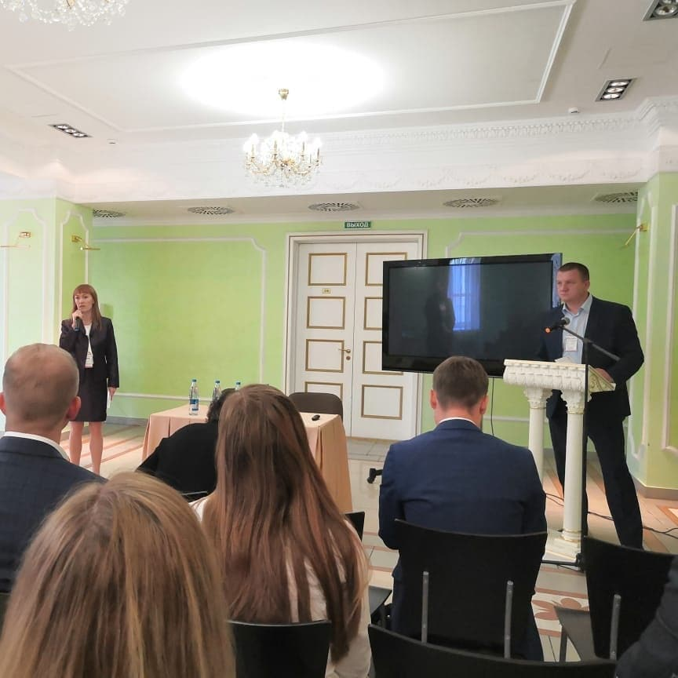

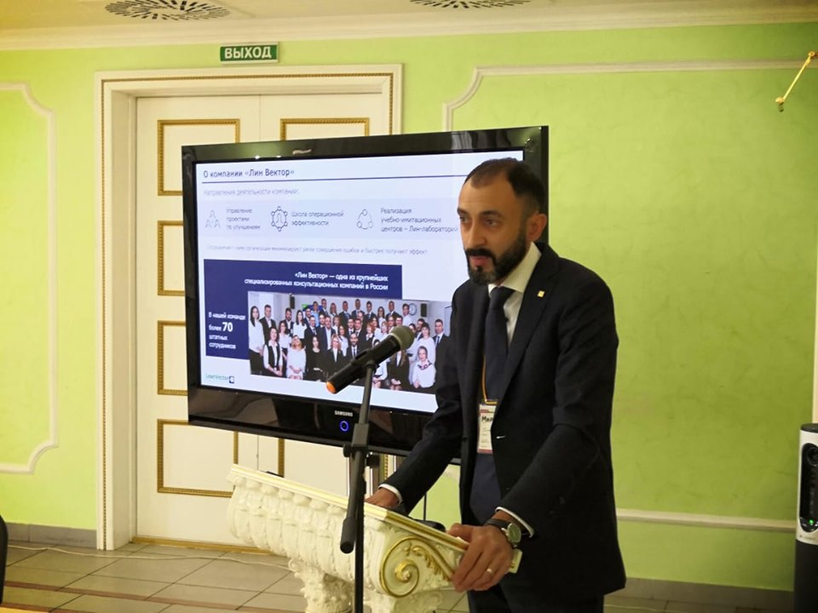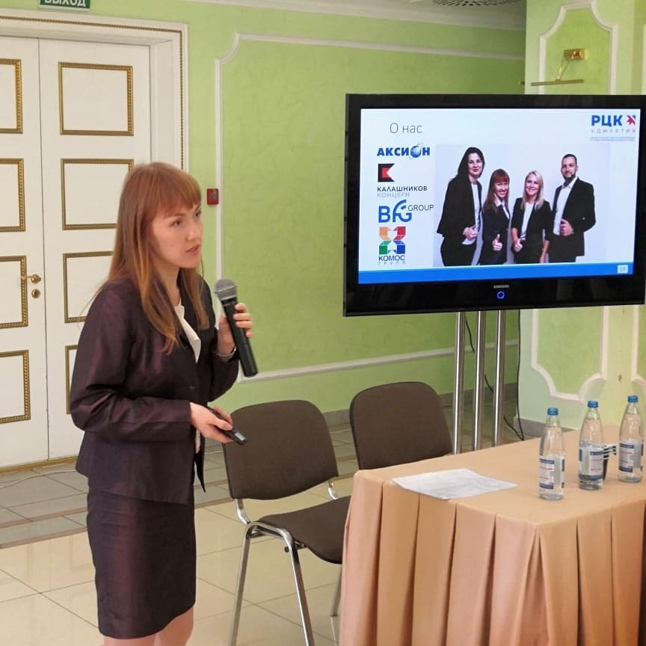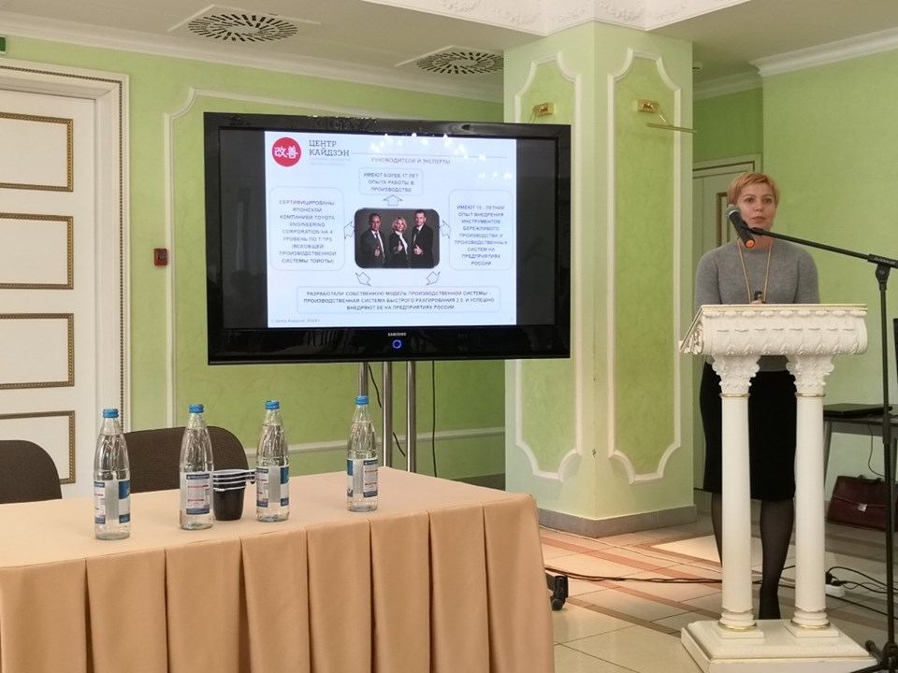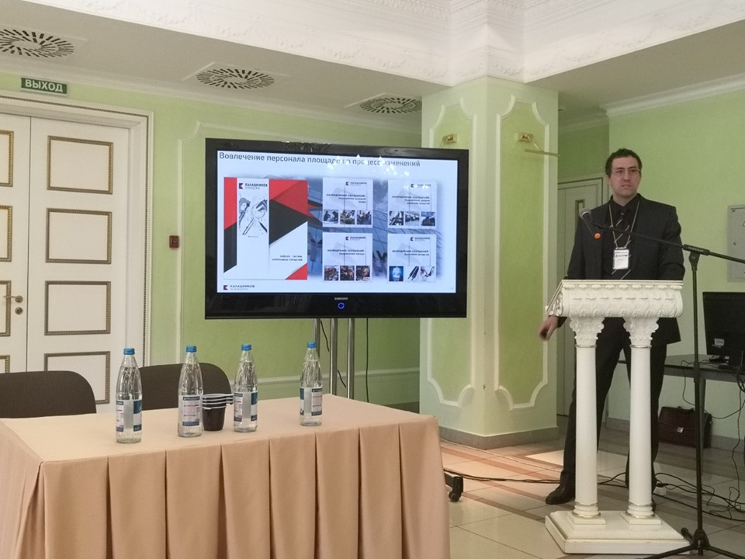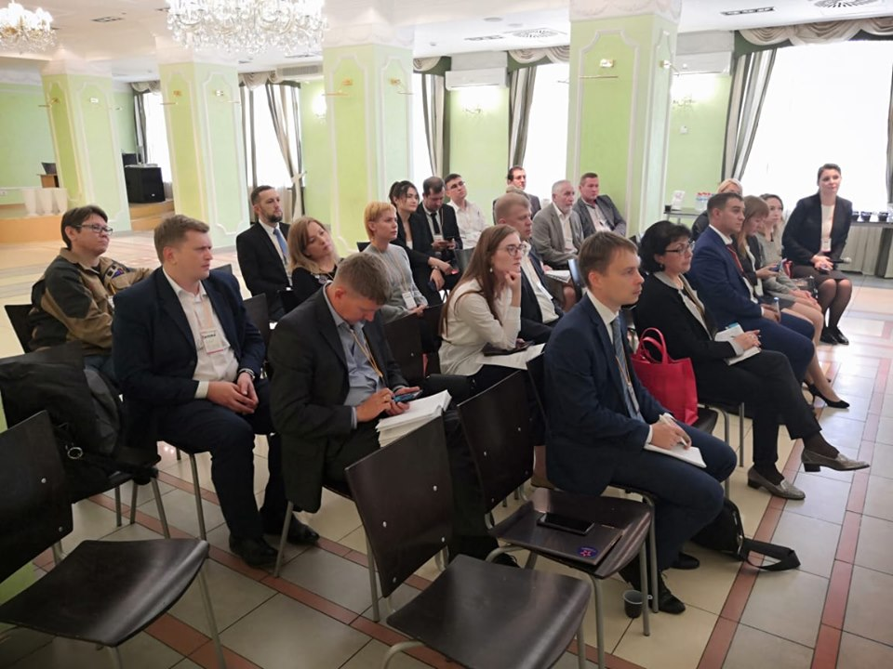

13 августа

**Нижний Новгород встретил гостей из Удмуртии насыщенной программой и солнечным августовским теплом.**

Судостроительная компания "Красное Сормово" впечатляет масштабами цехов и стапелей, производство таких габаритных изделий требует должного планирования хода производства.   
Выстроенный поток производства судов через вытягивание четко задает последовательность работ заготовительных и сборочных участков для финишной стапельный сборки.

Так, в частности, между участками плазменной резки и сборки секций реализован принцип канбан, позволяющий избежать перепроизводства, свойственного для раскроя листового металла. Склад металла в свою очередь также работает под потребности своего внутреннего заказчика, участка плазменных станков.

Добиться планомерной работы без авралов и простоев позволяет ещё один примененный на предприятии инструмент хэйдзунка, выравнивающий загрузку производства правильным чередованием различных секций.   
Суть проста, если цикл производства одного блока сильно превышает время требуемого такта, а у другого напротив, меньше такта, - чередуй их для равномерной загрузки.

Выражаем огромную благодарность Региональному центру компетенций Нижегородской области за организацию встречи в рамках программы обмена опытом.

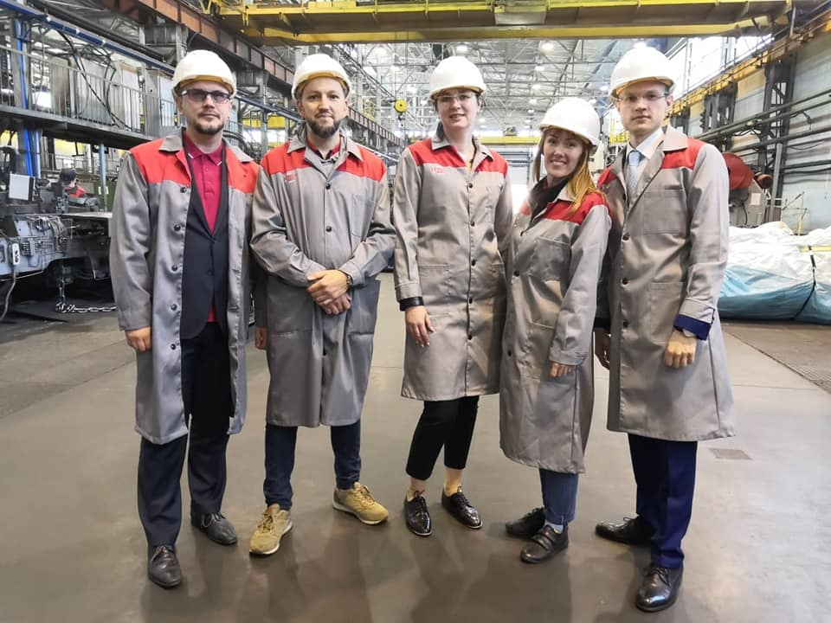

13-15 августа Ковров

**В рамках реализации программы «Повышение производительности труда и поддержка занятости» 13-15 августа, на территории ПАО «Ковровский механический завод», состоялось площадочное обучение для сотрудников Регионального Цента Компетенций. Подробно изучали Фабрику процессов, Картирование и Стандартизированную работу на КМЗ в г. Коврове. Увиденное на самом Росатомовском предприятии также позволило понять, что наши российские предприятия могут работать не хуже Тойоты, т.е. качественно и точно.**

За организацию обучения благодарю Министра промышленности и торговли Лашкарева Виктор Александровича, [#ФЦК](https://www.facebook.com/hashtag/%D1%84%D1%86%D0%BA?source=feed_text&epa=HASHTAG), Ирину Жук, Марию Краусову и особенно Дмитрия Баева, который в эти дни обучал нас и отвечал на различные вопросы.

**13 августа 2019 года состоялся очередной этап отбора предприятий - участников регионального проекта «Адресная поддержка повышения производительности труда на предприятиях Удмуртской Республики».**

На этот раз отбор проходил в строительной компании ООО «АСПЭК-Интерстрой», продемонстрировавшей площадку жилого комплекса «Самоцветы Востока».   
Сотрудники компании проявили огромное желание и интерес к участию в проекте.  
В ходе встречи было определено приоритетное направление (поток),оптимизация которого позволит повысить производительность труда, сократить циклы строительства, а также повысить вовлеченность персонала в развитие компании.

Помимо этого, участие в проекте позволит предприятию получить льготный займ на реализацию мероприятий проекта повышения производительности труда.

Отбор проводился экспертами Федерального Центра Компетенций в сфере производительности труда и Регионального центра компетенций в сфере производительности труда по Удмуртской республике при поддержке Министерства промышленности и торговли УР.

19 августа

**Организовали выездное мероприятие в Чепецкий механический завод для сотрудников проектных групп предприятий-участников регионального проекта «Адресная поддержка повышения производительности труда на предприятиях Удмуртской Республики». Среди них ООО “Новый дом”, ОАО «Воткинская Промышленная Компания», ООО «ТЕХНОВЕК» и ООО «Радонеж».**

Теория - теорией, а увидеть своими глазами действующую Производственную систему бесценно, в том числе работу предприятия с Инфоцентрами.   
Стенды расположены на каждом рабочем участке, откуда информация консолидировано поступает на общий для всего завода стенд, также расположенный в гембе. Примечательно, что самый первый раздел стенда посвящен безопасности, второй качеству, и только третий из пяти отслеживает динамику выполнения плана. Не уделяя на практике должного внимания первым двум аспектам компании часто тратят усилия на постоянные исправления брака и, что гораздо хуже – закрывают глаза на несоблюдение охраны труда.

Особого внимания заслуживает также специализированный небольшой участок из станочников-универсалов и инженера, воплощающих в жизнь поданные рядовыми сотрудниками предложения по улучшениям. Это позволяет не затягивать на месяцы реализацию кайдзен-улучшений, а внедрять решения в течении нескольких дней. Тем самым авторы улучшений видят обратную связь и мотивированы на постоянное движение вперед.

Помимо ознакомления с производством посетили внутреннюю фабрику процессов, имитирующую производство циркониевых труб.   
Самый большой конкурс среди желающих был на гальванохимиков, которым выдали защитные нарукавники и прекрасные прозрачные фартуки. А вот с вакансией Директора на удивление желающих было мало, все же работа более чем ответственная. Проанализировав через 7 видов потерь итоги первого раунда, применив инструменты бережливого производства 5S, стандартизированная работа, канбан и балансировка “сотрудникам” фабрики удалось уже во втором раунде выполнить требуемый заказ Клиента.

Мероприятие организовано Региональным центром компетенций в сфере производительности по Удмуртской республике, при поддержке Минпромторга УР.  
Особую благодарность выражаем Генеральному директору АО ЧМЗ - Анищуку Денису Сергеевичу, Начальнику ОПИиКП - Удоду Григорию Константиновичу и Главному эксперту - Андреевой Наталье Андреевне.

**24 августа Региональный Центр Компетенций Удмуртской Республики посетил Фабрику Процессов «Центр содействия изучению международного опыта управления и организации производства «Кайдзэн» ознакомились с особенностями интерактивного метода обучения Фабрики Процессов от Центра «Кайдзэн».**

26-28 августа обучение в Москве ФЦК

**В рамках реализации отдельных мероприятий национального проекта «Повышение производительности труда и поддержка занятости» для Регионального Центра Компетенций проведено обучение по темам: Декомпозиция целей, Эффективный инфоцентр, Методика решения проблем.**

Декомпозиция целей и показателей предприятий, структурированных по иерархическому принципу. Другими словами, необходимо построить систему, которая позволяла бы довести до каждого сотрудника стратегические цели и задачи, стоящие перед предприятием, и каким образом инструмент влияет на их достижение. Декомпозиция целей (дерево целей) является ключевым инструментом управления эффективностью и лежит в основе как индивидуальных показателей сотрудников, так и логики управленческой отчетности и бизнес-планирования. Область применения декомпозиции и дерева целей должно охватывать все уровни и подразделения организации.

А также Инфоцентр - инструмент декомпозиции целей, отображающий производственно-экономические и управленческие процессы, позволяющий своевременно выявлять проблемы и повышать скорость принятия управленческих решений.

Методика по решению проблемы, люди ограничиваются принятием первого попавшегося допустимого или удовлетворительного, но никак не оптимального решения. Эффективное решение проблем предполагает системный и логический подход и включает по меньшей мере 3 этапа, распознать и сформулировать проблему, проанализировать и найти ключевую причину, выбрать вариант и решить проблему.

В методику по решению проблем входит 8 основных инструментов:

1. Техника сбора информации «4W2H»
2. 5 почему?
3. Дерево гипотез
4. Диаграмма Ишикавы «Рыбья кость»
5. Креативные техники «Мозговой штурм» и «6-3-5»
6. Голосование экспертов
7. Диаграмма Парето
8. Диаграмма выбора
9. Отчет 8D

**Палиж**

**Все 3 месяца команда ФЦК и РЦК работала над оптимизацией бизнес-процессов в рамках реализации национального проекта «Производительность труда и поддержка занятости». За это время совместно с командой ООО «Новый дом» мы выявили узкие места, а также составили план мероприятий.**

В результате этих предложений, которые начали реализовываться на предприятии, производительность труда на ряде участков может возрасти до 15-30%, что позволит повысить скорость и стабильность выполнения заказов, качество выпускаемых изделий. Всё это скажется и на конкурентоспособности в России и за её пределами, куда продукция ООО «Новый дом» всё увереннее пробивает себе дорогу.

В августе специалисты ФЦК и РЦК завершат свою работу на ООО «Новый дом», а их разработки и рекомендации предприятие сможет использовать в полной мере.

